Практическая работа 6

ОСНОВЫ  СИГНАЛЬНОЙ  ТЕХНИКИ,  СИГНАЛИЗАЦИЯ  И  СИГНАЛЫ

Устройства автоматики и телемеханики предназначены для регулирования движения поездов и передачи на расстояние машинистам движущихся поездов, регулировочных приказов.

Это делается с помощью сигнальных приборов, обеспечивающих единую сигнализацию на всей сети железных дорог России в соответствии с инструкцией по сигнализации на железных дорогах России.

На железных дорогах нашей страны основным видом сигнального прибора является оптический прибор – светофор, который передает приказ цветом огней. Кроме этого имеется небольшое количество других приборов – семафоров, выполняющих аналогичные задачи, которые днем сигнализируют положением крыла, а ночью дополнительно зажигаются световые огни.

Различают два вида сигнальных приказов: основной, показывающий допустимую скорость у данного светофора, и предупредительный – скорость у следующего светофора.

Каждое сигнальное показание должно содержать как основной, так и предупредительный приказ.

К сигнальным показаниям предъявляются определенные требования. Они должны:

— обладать простотой восприятия;

— быстротой опознавания;

— обеспечивать дальность видимости как днем, так и ночью при самых неблагоприятных атмосферных условиях (дождь, туман, метель, песчаные бури и др.).

Для получения необходимого числа сигнальных показаний используют следующие физические признаки:

— цвет огня;

— режим работы ламп (непрерывно горящий, мигающий);

— число огней;

— взаимное расположение огней.

По цветовым признакам используют огни:

— зеленый – разрешающий движение с установленной скоростью;

— желтый – требующий снижения скорости;

— красный – требующий немедленной остановки.

Для производства маневровой работы дополнительно применяются цвета:

— лунно-белый – разрешающий производство маневровых передвижений;

— синий – запрещающий производство маневровых передвижений.

Условные обозначения перечисленных огней представлены на рисунке 1.

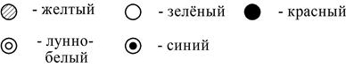

Рис. 1  Условные обозначения сигнальных огней светофоров

  Мигание огней, как правило, сочетают с признаком цвета. Для сигнализации используют мигающие огни – зеленый, желтый, лунно-белый.

На светофоре одновременно могут гореть один или два огня. Большее число огней не используется из-за сложности их восприятия на расстоянии.

По назначению светофоры подразделяются на:

1) входные – разрешающие или запрещающие поезду следовать с перегона на станцию;

2) выходные – разрешающие или запрещающие поезду отправиться со станции на перегон;

3) маршрутные – разрешающие или запрещающие поезду проследовать из одного района станции в другой;

4) проходные – разрешающие или запрещающие поезду проследовать с одного блок–участка (межпостового перегона– при полуавтоматической блокировке) на другой;

5) прикрытия – мест пересечения железных дорог в одном уровне с другими железными дорогами, трамвайными путями, троллейбусными линиями; ограждения разводных мостов и участков;

6) заградительные – требующие остановки при опасности движения, возникшей на переездах, искусственных сооружениях, а также при ограждении составов для осмотра и ремонта вагонов на станциях;

7) предупредительные – предупреждающие о показаниях основного сигнала (входного, проходного, заградительного, прикрытия);

8) повторительные – оповещающие о разрешающем показании выходного, маршрутного или горочного светофора, когда по местным условиям видимость основного светофора не обеспечивается;

9) локомотивные – устанавливаются в кабине машиниста – предупреждающие его о показании путевого светофора, к которому приближается поезд;

10) маневровые – разрешающие или запрещающие производство маневров;

11) горочные – разрешающие или запрещающие роспуск вагонов.

12) въездные (выездные) – разрешающие или запрещающие въезд (выезд) железнодорожного подвижного состава в производственное помещение и выезд из него на железнодорожных путях необщего пользования;

13) технологические – разрешающие или запрещающие подачу или уборку железнодорожного подвижного состава при обслуживании объектов, расположенных на железнодорожных путях необщего пользования (вагоноопрокидывателей, вагонных весов, устройств для восстановления сыпучести грузов, сливо-наливных устройств и др.).

Один светофор может совмещать несколько назначений (выходной и маневровый, выходной и маршрутный и др.).

По значению запрещающих показаний сигнальные приборы подразделяют на:

1) абсолютные – входные, выходные, маневровые, маршрутные, прикрытия, горочные, заградительные, проходные – при полуавтоматической блокировке;

2) абсолютно-разрешительные – проходные сигналы автоблокировки, проезд которых при их запрещающем показании запрещен, а при непонятном показании или погасшем сигнальном огне разрешается только после остановки со скоростью не более 20 км/ч с особой бдительностью и готовностью немедленно остановиться при возникновении препятствия для дальнейшего движения;

3) условно-разрешительные – проходные светофоры автоблокировки, установленные на затяжных подъемах, для тяжеловесных поездов.

Такие светофоры снабжаются дополнительным синим огнем или щитом с отражательным знаком прозрачно-белого цвета в виде буквы «Т». Закрытый светофор на затяжном подъеме при наличии на нем буквы «Т» или синего огня разрешает проследование красного огня светофора без остановки лишь грузовому поезду определенной весовой категории, установленной приказом начальника железной дороги.

К сигналам предъявляются определенные требования по видимости:

1. показания входных и проходных сигналов, не имеющих предупредительных светофоров или дисков, должны быть отчетливо различимы днем и ночью с приближающегося поезда на расстоянии не менее длины тормозного пути, определенного для данного места при полном служебном положении, но не менее 1000 м;
2. предупредительные сигналы, а также основные, имеющие предупредительные сигналы, . должны быть отчетливо различимы на расстоянии не менее 400 м (в сильно пересеченной местности допускается 200 м);
3. выходные, маршрутные светофоры с боковых путей, а также маневровые светофоры и щиты должны быть отчетливо различимы с расстояния не менее 200 м.

Для увеличения дальности видимости в светофорах применяют оптическую систему, усиливающую световой поток.

По устройству оптической системы светофоры делятся на линзовые, прожекторные и светодиодные. Оптические системы линзовых и прожекторных светофоров приведены на рис. 4.2 и 4.3.

Оптическая система прожекторного светофора состоит из сигнального механизма, рамки со светофильтрами, двух бесцветных гладких линз, в фокусе которого находится лампа напряжением 10 В и мощностью 5 или 10 Вт, а также зеркальный отражатель.

Рамкой со светофильтрами управляет механизм прожекторного светофора, представляющий своего рода поляризованное реле, которое в зависимости от полярности тока, поступающего на его обмотку (см. рис. 4.2), устанавливает против постоянно горящей лампы соответствующий светофильтр – желтый, зеленый или красный. У линзовых светофоров такой механизм отсутствует, поскольку для включения огня соответствующего цвета каждый линзовый комплект (цветная, бесцветная линзы, ламподержатель, объединенные с помощью чугунного кольца) имеет индивидуальную лампочку (рисунок 3).

Для получения на линзовом светофоре, например, трёх сигнальных показаний необходимо установить на головку светофора три линзовых комплекта, в то время как на прожекторном достаточно одного.

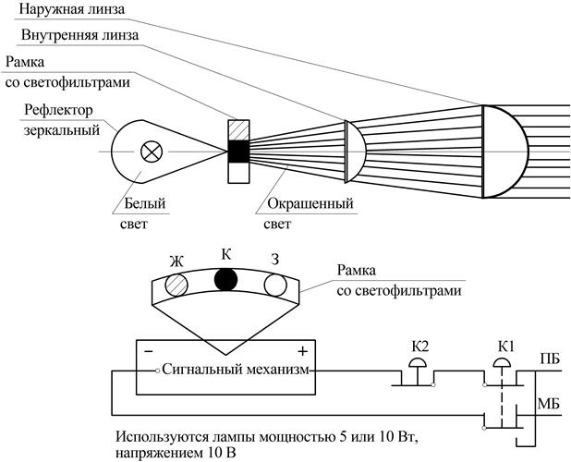

Рисунок .2  Оптическая система прожекторного светофора

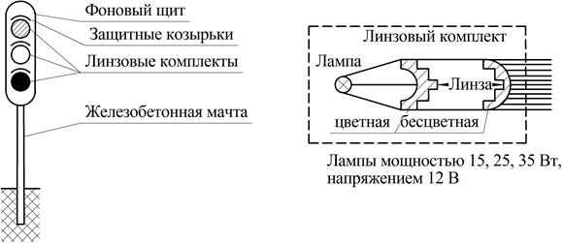

Рисунок 3  Оптическая система и устройство линзового светофора

На схемах автоматики приняты определенные условные обозначения, приведенные на рисунке 4.

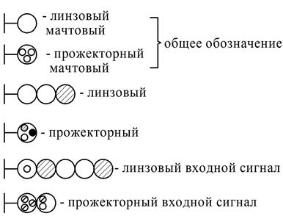

Рисунок 4  Условные обозначения светофоров

В случае, когда число огней более трех, необходима установка двух сигнальных головок.

В настоящее время взамен линзовых комплектов с лампами накаливания разработаны светодиодные светооптические системы(ССС). Основными преимуществами ССС являются:

а) большая надежность, поскольку светодиоды не требуют замены в течение всего срока службы ССС;

б) большой угол рассеяния, что позволяет отказаться от применения отклоняющих вставок и рассеивающих линз;

в) вандалоустойчивость из-за отсутствия легко бьющихся стеклянных линз;

г)  уменьшение потребления электроэнергии;

д)  значительное снижение эксплуатационных расходов.

К недостаткам следует отнести бóльшую стоимость и невозможность проконтролировать горение светодиодов с помощью огневого реле.

Независимо от типа оптической системы все светофоры имеют следующие узлы:

1) головку, светофора;

2) фоновый щит (круглый – у прожекторных и эллиптический – у линзовых);

3) мачту (металлическая или железобетонная);

4) солнцезащитные козырьки;

5) лестницу – для обслуживания мачтовых светофоров;

6) стакан;

7) фундамент бетонный.

Два последних узла: стакан и фундамент, применяются лишь на светофорах, имеющих металлические мачты, так как бетонные мачты светофоров устанавливаются непосредственно в грунт без фундамента.

4.3  Содержание отчета

1. По вариантам нарисовать светофор

2. Дать ответы на контрольные вопросы, дополнив их в случае необходимости рисунками.

4.4  Контрольные вопросы

1) Каким документом устанавливается единая сигнализация на сети железных дорог России?

2) Какие основные сигнальные приборы применяются для организации движения?

3) Чем отличается сигнализация, подаваемая светофором и семафором?

4) Какие основные сигнальные цвета применяются для организации движения поездов?

5) Какие требования предъявляются к сигнальным показаниям и чем они обусловлены?

6) Какие признаки применяются для расширения числа сигнальных показаний?

7) Какое максимальное число огней (горящих) может быть одновременно на светофоре?

8) Что представляет собой условно-разрешительный сигнал?

9) В чем состоит отличие мачтового светофора от карликового?

10) Чем различаются оптические системы прожекторного линзового и светодиодного светофоров?

|  |  |
| --- | --- |
| Вариант | Название светофора |
| 1 | Светофор Переездной (приложение 1) |
| 2 | Карликовый трехлинзовый светофор (приложение 2) |
| 3 | Линзовый карликовый светофор (приложение 3) |
| 4 | Линзовый на металлических мачтах (приложение 4) |
| 5 | Светофор оповестительный пешеходной сигнализации (приложение 5) |

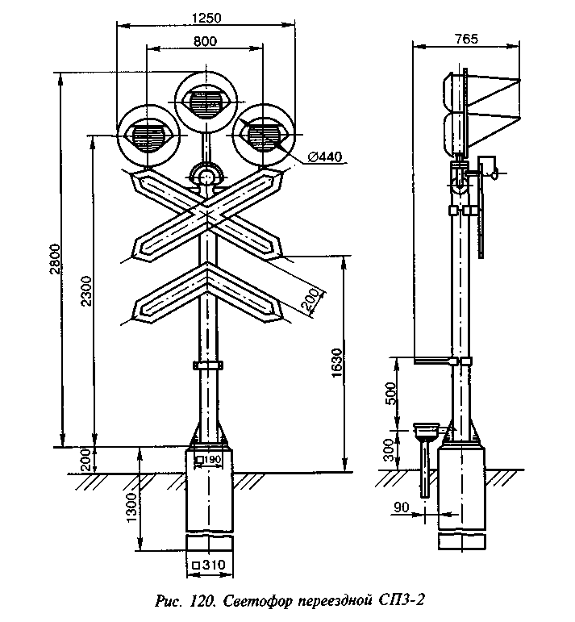

Приложение 1 - Светофор Переездной

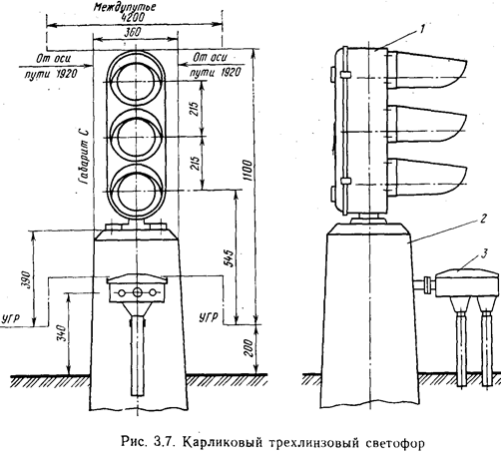

Приложение 2 – Карликовый трёхлинзовый светофор

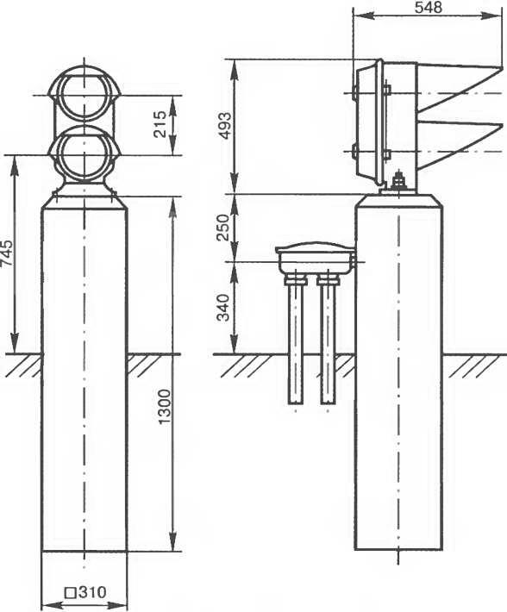

Приложение 3 – Линзовый карликовый

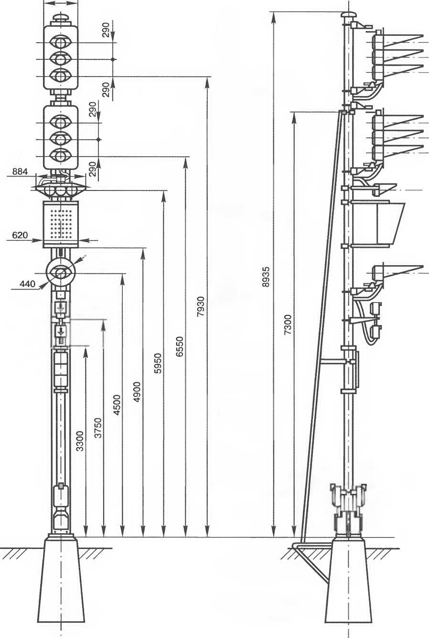

Приложение 4 – Линзовый на металлических мачтах

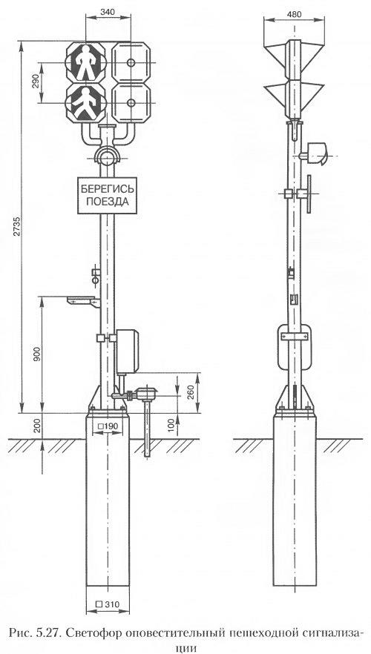

Приложение 5 – Светофор оповестительный пешеходной сигнализации